**Scuola di Musica Referente di produzione/organizzazione:**

Cognome ………………………….. Nome ……….……………

Cellulare …….…..……………………. Mail ……….………………



| ch | strumento | mic/d.i. |
| --- | --- | --- |
|  |  |  |
|  |  |  |
|  |  |  |
|  |  |  |
|  |  |  |
|  |  |  |
|  |  |  |
|  |  |  |
|  |  |  |
|  |  |  |
|  |  |  |

| n. | tipo di backline richiesto | note |
| --- | --- | --- |
|  |  |  |
|  |  |  |
|  |  |  |
|  |  |  |

Referente di produzione:

Cognome ………………………….. Nome ……….……………

Cellulare …….…..……………………. Mail ……….………………………….

**Scheda Tecnica da Esempio (scheda tecnica stage plan esempio)**

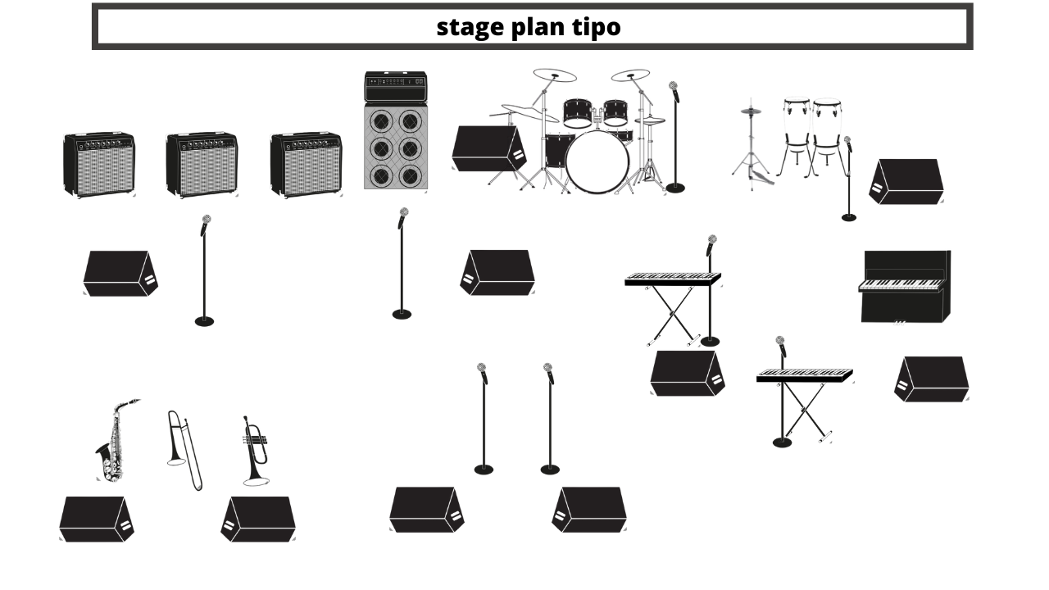

| **Channel List** | | |  | **Backline necessario** |
| --- | --- | --- | --- | --- |
| 1 | kick | senn e602 |  | set batteria completo con rullo piatti e pedale |
| 2 | snare up | sm 57 |  | 3 amp chitarra con foot |
| 3 | snare dw | senn 906 |  | 1 bass amp |
| 4 | tom 1 | senn md421 |  | 1 tastiera con suono rhodes (attenzione sono tre persone diverse) |
| 5 | tom 2 | senn md421 |  | 1 tastiera con suono hammon (attenzione sono tre persone diverse) |
| 6 | ft | senn md421 |  | 1 tastiera con suono pianoforte (attenzione sono tre persone diverse) |
| 7 | oh r | akg 414/ senn e614 |  | congas |
| 8 | oh l | akg 414/ senn e614 |  | charleston hi-hat extra |
| 9 | Congas | akg 414/ senn e614 |  | djambe |
| 10 | bass amp | d.i. box |  | 10 leggii |
| 11 | guit amp R | senn 906/ sm57 |  | jack jack per tutti |
| 12 | guit amp C | senn 906/ sm57 |  |  |
| 13 | guit amp L | senn 906/ sm57 |  | Le marche e i modelli dei microfoni indicati sono da considerare “indicativi”, e sono sostituibili con modelli di analoghe qualità tecniche e di costruzione  Lo stage Plan e la Channel List fanno riferimento ad una situazione “tipo”,  Organizzazione e Produzione  Giorgio Borgatti  349 8671614 |
| 14 | Piano | d.i. box |  |
| 15 | Rhodes | d.i. box |  |
| 16 | Hammond/Organ | d.i. box |  |
| 17 | Tromba | sm 57 |  |
| 18 | Trombone | sm 57 |  |
| 19 | Sax | sm 57 |  |
| 20 | voce centrale L | sm 58 |  |
| 21 | voce centrale R | sm 58 |  |
| 22 | voce back L (guit) | sm 58 |  |
| 23 | voce back L (bass) | sm 58 |  |
| 24 | voce Drums | sm 58 |  |
| 25 | Voce Percussioni | sm 58 |  |
| 26 | Voce keys 1 | sm 58 |  |
| 27 | Voce keys 2 | sm 58 |  |